PRÁCTICA MME – UD05-xx- Raid Placa Base
Nº DE GRUPO | FUNCIÓNS | Apelidos, Nome. Sinatura
 | Coordinador/a:
 | Limpeza:
 | Documentación:

RECORDATORIO
- Tes que cumprir as normas do taller e realizar as tarefas de maneira segura.
- Procedemento xenérico para todas as rañuras de expansión:
  - Prepara a zona de traballo coa manta antiestática, pulseiras e ten só sobre a superficie as ferramentas que vas empregar.
  - Dispón sobre a manta o equipo sobre o que vas traballar.
  - Abre o equipo e localiza a rañura de expansión a empregar.
  - Abre a bolsa antiestática e evita tocar os chips e as zonas de contacto da tarxeta de expansión e intentamos agarrala polos laterais.
  - Inserta con cautela a tarxeta e revisa que faga click sobre a “pestana” do zócalo.
  - Arma a tarxeta ao chasis e logo cerra o equipo e verifica o seu funcionamento.

A) Identificación das diferentes rañuras de expansión.
Material: | Obxectivos:
- Ordenador de prácticas.  - Dous discos SATA de igual tamaño. | - Identificar as diferentes rañuras de expansión
Tes que abrir o computador e indicar sobre el a disposición dos diferentes conectores SATA. Recorda que se identifican do 1 ao 6.
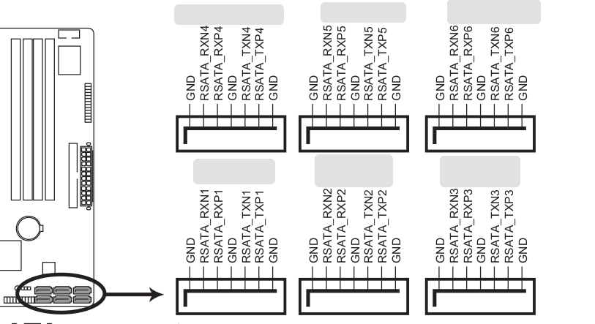

B) Configuración na BIOS do RAID
Material: | Procedemento
- Ordenador de prácticas.  - USB Booteable con k | - Aplicar o procedemento xenérico.

B) Configuración RAID 0
Material: | Procedemento
- Ordenador de prácticas. | - Aplicar o procedemento xenérico.
- En que rañura debes inserir a tarxeta PCIE-nvme? |  | PCIe x16
- Podes visualizar na BIOS a tarxeta incorporada como unha unidade de almacenamento? |  | Non

Z) Instalación dun disco SSD-NVME
Material: | Procedemento
- Ordenador de prácticas. | - Aplicar o procedemento xenérico.
- En que rañura debes inserir a tarxeta PCIE-nvme? |  | PCIe x16
- Podes visualizar na BIOS a tarxeta incorporada como unha unidade de almacenamento? |  | Non
- Crea un USB booteable con Xubuntu 22.04 e configura na BIOS para arrincar con ela en modo LIVE. Abre o programa gparted e identifica o disco nvme. Cal é a ruta do dispositivo? |  | /dev/nvme0n1
- Crea unha táboa de particións de tipo GPT e logo engade unha partición LÓXICA de tipo NTFS que ocupe todo o disco. Hai algún problema? |  | Si
- Crea unha táboa de particións de tipo GPT e logo engade unha partición primaria de tipo NTFS que ocupe todo o disco. Hai algún problema? |  | Non
- Aplica os cambios e reinicia o computador. Podes consultar o disco agora dende a BIOS? |  | Non.
- Realiza unha limpeza do historial do terminal.
history -c # Limpa o historial.
- Arrinca de novo en modo LIVE con Xubuntu e unha vez cargada o sistema abre un terminal. Vamos a formatar o disco SSD dende a consola.  sudo fdisk -l # Detectar os discos dispoñibles.  ¿Que tobería podemos facer para que nos filtre unicamente os discos nvme? |  | sudo fdisk -l | grep nvme
- Cal é o identificador do disco nvme? |  | nvme0n1p1
- Tamén podemos comprobar os discos e particións na consola empregando lsblk.  sudo fdisk  ¿Que tobería podemos facer para que nos filtre unicamente os discos nvme? |  | sudo fdisk | grep nvme
- Cal é o tamaño do disco visto dende a consola? |  | 238,5 G
- Cantas particións ten ? |  | 1
- Con fdisk vamos crear unha nova táboa de particións GPT
sudo fdisk /dev/nvme0n1p1 # Accedemos ao disco
#pulsamos (g)
# pulsamos (p) para ver a táboa de particións.
#pulsamos (n) engadir nova partición co identificador 1 e con sectores dende 20248 ate 120 000 000 (sen espazos)
# recorda pulsar (w) para gardar os cambios.
- Que tipo de ficheiros ten agora mesmo a partición creada? |  | Ningún.
- Engádelle un formato ao disco de tipo EXT4. Para elo emprega o comando  mkfs [options] [-t type fs-options] device [size]  Que comando empregaches? |  | mkfs.ext4 /dev/nvme0n1p1  mkfs -t ext4 /dev/nvme0n1p1
- Que comando diferente a fdisk podemos verificar que se creo a partición co sistema de ficheiros EXT4? |  | lsblk -f
- Agora fáltanos montar o disco para elo temos que  sudo mkdir /media/discogrupo”XX” #substitue “XX” polo teu número de grupo.  # este directorio servenos para montar logo o disco  sudo mount -t auto /dev/nvme0n1p1 /media/discogrupo”xx” # monta o disco  Que comando empregarás para crear un ficheiro de texto sen contido no disco creado que se chame ola.txt? |  | touch /media/discogrupo”xx”/ola.txt
- Como podes editar o ficheiro e que conteña aos integrantes doo grupo? |  | nano
- Garda o historial de comandos creados no disco nvme. Cal é comando? |  | History >/media/discogrupo”xx”/historial.txt
- Avisa ao profesor para validar a practica. .
- Elimina a táboa de particións do disco NVME e entrega o material para o seu almacenaxe correcto.

C) Instalación dunha tarxeta de rede LAN
Material: | Procedemento
- Ordenador de prácticas. | - Conectar a tarxeta PCIe-nvme na

D) Instalación dunha tarxeta de rede WIFI
Material: | Procedemento
- Ordenador de prácticas. | - Conectar a tarxeta PCIe-nvme na

